
УПРАВЛЕНИЕ ГРАЖДАНСКОЙ ЗАЩИТЫ
АМУРСКОГО МУНИЦИПАЛЬНОГО РАЙОНА

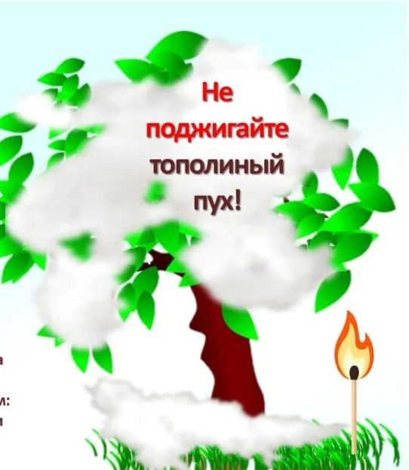
ПАМЯТКА
Осторожно, белый "порох"!
Тополиный пух!

Период цветения тополей, может стать причиной крупного пожара. В этот период «летний снег» набивается везде. Любая искра - и пух вспыхивает, как порох. Горит он быстро с выделением значительного количества тепла. Способен поджечь дом или дачу по всему периметру в течение одной минуты.
Тополиный пух легко воспламеним - непотушенный окурок, спичка или банальная детская шалость может привести к серьезным последствиям. Для детей поджигать тополиный пух - излюбленная забава, после которой нередко приходится вызывать пожарных.
В этом году серьезных происшествий по этой причине, к счастью, еще не возникло. Но в пожарной практике некоторых городов последних лет есть случаи, когда люди лишались из-за «пуховых» пожаров домов, гаражей и автомобилей.
Бояться пуха стоит даже в том случае, если вы живете на девятом этаже. Ведь при сильном ветре пух достигает высоты двенадцатого этажа, забиваясь во всевозможные щели. Надо помнить, что достаточно искры - и пух превратится в «бикфордов шнур», по которому огонь благополучно доберется до зданий. Многие горожане надеются, что после сильных дождей пуха станет меньше. На самом деле дождь только прибивает пух к земле. Прогревшись на солнышке, «летний снег» очень быстро расправляется и возвращает свои пожароопасные свойства. Порой в день пожарные выезжают на такие возгорания по 20-30 раз.
Пожарные рекомендуют соблюдать следующие правила пожарной безопасности:

- будьте осмотрительны в обращении с любыми источниками открытого огня;

- пресекайте игры подростков и детей, связанные с поджиганием пуха. Объясните, что такая шалость может привести к серьёзным последствиям. Помните, по закону материальный ущерб от пожаров, вызванных детской шалостью, возмещают родители;

- тщательно проводите подготовку к проведению сварочных и других огневых работ;

- будьте предельно осторожны при запуске пиротехнических изделий и небесных фонариков;

- для предотвращения возгораний тополиного пуха коммунальным службам и обслуживающим организациям рекомендуется обратить внимание на своевременную чистку, уборку и проливку дворов, тротуаров, а также иных мест скопления тополиного пуха;

- жителям частного сектора стоит позаботиться об уборке придомовых территорий. (Для лучшего эффекта тополиный пух необходимо смачивать водой, а затем, когда он станет тяжелым, подметать).
Соблюдение этих простых правил позволяет предотвратить пожар, который всегда легче предупредить, чем потушить.
В случае возникновения пожара звонить 101, 112.
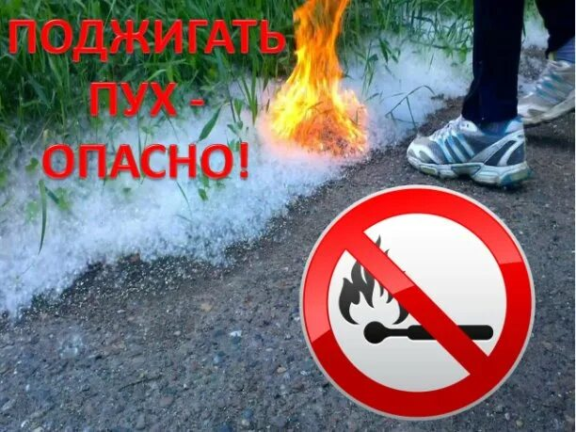
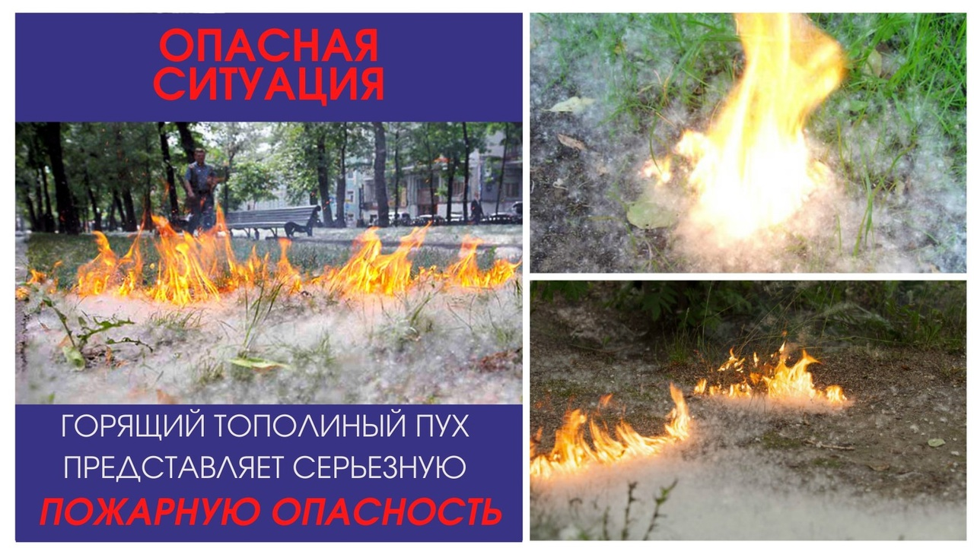

Пресс – центр
«Служба спасения 112»

